- В теории коммуникации существует проблема, связанная с многозначностью понятий “коммуникация” и “общение”. Довольно часто и в обыденной жизни мы используем эти понятия как синонимы. Как эта проблема решается в научном плане в современной теории коммуникации? Как соотносятся между собой эти понятия с точки зрения трехуровневой структуры коммуникативного знания? Какие другие понятия являются базовыми в современной коммуникативистике?

- В некой организации наблюдаются устойчивые модели взаимодействия руководителей и подчиненных. Сконструируйте 2 (две) конкретные ситуации, основываясь на знании основных теоретических подходов к изучению коммуникации (например, бихевиоризм и символический интеракционизм) и организационной коммуникации.

- Определите, к каким видам коммуникации относятся следующие ситуации:
• беседа двух друзей;
• выступление президента страны по телевизору;
• реклама напитка 7 UP по телевизору;
• электронное сообщение коллеге.

- Ситуация 1. Получение информации в справочном бюро аэропортов. Какие максимы принципа кооперации использовались при этом. Обозначьте действия речевого акта, используя глаголы спрашивать, информировать, объяснять, уточнять, успокаивать. Какие невербальные компоненты коммуникации могут быть использованы при этом?
Ситуация 2. Поездка со случайными попутчиками в поезде. Какие вопросы вы зададите и каким образом будете соблюдать максиму такта. Важен ли при этом факт социальной дистанции? Будет ли, на ваш взгляд, данная ситуация по преимуществу фатической или по преимуществу коммуникативной?

- Проанализируйте диалог между матерью и дочерью. Какие максимы преобладают в диалоге между взрослым человеком и ребенком?
«...сегодня рано утром <...> к калитке подкатила на велосипеде почтальонша Наташа и вручила маме телеграмму.
Мама прочла ее и сказала:
– Ой!
Потом она растерянно посмотрела на Варю.
– Что ж мне теперь делать? С кем я тебя оставлю?
– Мам, ты что? – забеспокоилась Варя. – Что-нибудь с папой? Или это от бабушки Оли? Ну, мам!
Варя взяла у мамы из рук клочок бумаги. Там было написано: «Профессор Хуан Аихель Мендоса будет в Москве девятого июня проездом Токио тчк Турик». <... >
– Боже мой, что же мна делать? Понимаешь. Варька, я всю жизнь мечтала поговорить с этим человеком.
– С Хуаном?
– Он самый главный специалист в моей области.
– В какой области? – не поняла Варя. – В Московской?
– Да нет, в моей теме, в культуре древнего Перу... Ах, как мне надо с ним встретиться. Необходимо. Ну, просто необходимо!
Мама молчала. И Варя молчала. Потом Варя сказала:
– Ну, встречайся, раз надо.
– Как же я тебя оставлю? Как ты будешь одна? <... > Ну, никого в округе. <... >
– Варя. Я тебя умоляю. Варя. Никуда не выходи из дома. Я тебя умоляю. Сиди возле телефона. Я буду звонить каждый час. Если что, я схвачу такси и приеду. Ты слышишь, Варя? Будь разумной. Никуда не ходи. Никого не пускай в дом. Я к вечеру вернусь. А пока я буду звонить каждый час. Ты не будешь бояться, нет? Ты не станешь нервничать? Смотри, Варя, а то...
Мама хотела сказать: «А то закашляешь», но не сказала.
– Газ зажигай аккуратно. Слышишь? Там курица с рисом на сковородке. Погрей. Компот в холодильнике, но ты очень холодный на пей. Пусть постоит намного на кухне. Ты слышишь. Варя? Не забудь пообедать. Но я еща позвоню. Сиди возле телафона, читай.
– Ладно, мам, я все поняла.
(И. Токмакова. Маруся еще вернется. – М., 1991. – С. 5-7)

- Привести примеры к следующим психологическим барьерам коммуникаций: стереотипы, эффект ореола, эффект первого впечатления, эффект новизны, эффект репрезентативности, эффект доступности, иллюзия контроля, явление «валентности», якорный эффект, эффект восприятия риска, инерционный эффект, эффект реактивного сопротивления, эффект чрезмерной уверенности, эффект «трудности-легкости», феномен диссонанса после трудного решения, сжатые временные сроки, желание разрешить проблему и перейти к другим вопросам, нежелание заниматься детальным анализом, эффект предпочтения коллективного решения индивидуальному, влияние верований, убеждений.

- Перед Вами представлены формы коммуникации. Необходимо дать краткое определение каждой форме, привести примеры
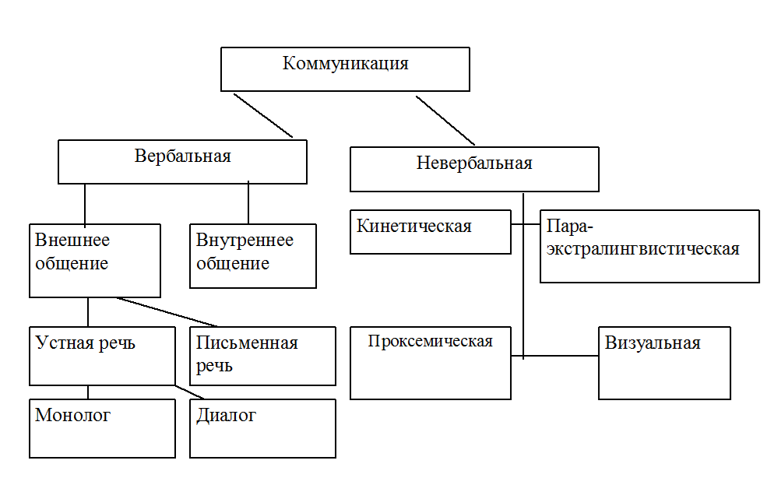

- На основе изученного материала о постиндустриальном, информационном, сетевом обществе постройте футурологическую проекцию коммуникации, общество будущего, коммуникации будущего, будущее коммуникаций.

- Дайте определение социально-коммуникативным технологиям. Приведите примеры активно-реализующихся на практике, в том числе, в сфере Вашей будущей профессиональной деятельности.

- Сделайте семиотический анализ следующих текстов, определив природу знаконосителя и референта, способ указания на референт:
· географическая карта;
· план метрополитена;
· система знаков на «рабочем столе» компьютера;
· Духи уже давно оказывали на него особенное воздействие. Оно как сообщение, которое некто хочет передать. И тут никакой язык не нужен. Можно быть глухонемым, можно принадлежать к другой цивилизации, но сообщение ты все равно поймешь. В духах есть некий иррациональный таинственный элемент. «Шанель № 5», «Л′эр дю Тан» или «Поэм» подобны стихотворению, которое женщина носит на себе… Они заставляют оглянуться, а то и пойти за женщиной, которая ими душится (Я.Вишневский. «Одиночество в сети»).

- Прочитать кейс, сформировать рекомендации по профилактике подобных конфликтных ситуаций. Какие были допущены ошибки участниками конфликта с точки зрения коммуникаций?
Сергей и Светлана уже работали какое-то время в одной организации, но в разных отделах. Конфликтов между ними не было, но возникали ситуации, когда они начинали подшучивать друг над другом, что в конце концов заканчивалось недовольством каждого, так как последнее слово каждый хотел оставить за собой. Таким образом шутки перерастали в препирания. Так коллеги и работали, и хотя их деятельность не пересекалась по причине работы в разных отделах, они все равно находили повод поострить. Итак, сначала были шутки, потом Сергей начал выражать Светлане недовольство по поводу того, что она отвлекает подчиненных от дела. Девушка действительно сдружилась с сотрудницами из отдела и приходила к ним поболтать, но так как Сергей не являлся ее непосредственным начальником, то его распоряжения никак не регулировали ее поведение. Сергей обратился к генеральному директору с просьбой поговорить со Светланой об этом. Директор поговорил с ней мягко, попросив так больше не делать, но со временем все возвратилось на круги своя. Тогда Сергей снова просил директора повлиять на сотрудницу, и т. д. Кабинеты двух отделов находились рядом. Сергей по рабочему вопросу зашел в кабинет, где работала Светлана. Когда он что-то обсуждал с коллегами, она попросила его говорить тише, так как он мешал ей работать. Сергей, в свою очередь, напомнил ей о том, как она приходит поболтать с приятельницами и что ее не заботит, мешает ли она кому-нибудь. Разгорелась ссора с криками и взаимными обвинениями. После этого случая их отношения стали еще напряженнее. Как только у Светланы на работе случалась неудача, Сергей не упускал возможности позлорадствовать по этому поводу. Находясь в окружении коллег и завидя Светлану, он декларировал: «А вот и наша неудачница!». Если она отвечала колкостью, говорил: «Почему ты такая агрессивная?!»

- Психология групповых коммуникаций (Г.Зиммель)
А) Как можно объяснить интересный факт, что заложники после ареста захватчиков просили не наказывать особенно строго захватчика и даже находили аргументы в его оправдание?
Б) Почему малые группы склонны к наибольшей нетерпимости по отношению к тем, кто нарушил правила?
В) Почему любовь и дружба – это постоянное противоборство и агрессия?

- Объясните с помощью модели коммуникаций Дж. Гербнера какое-либо событие или социальный факт.

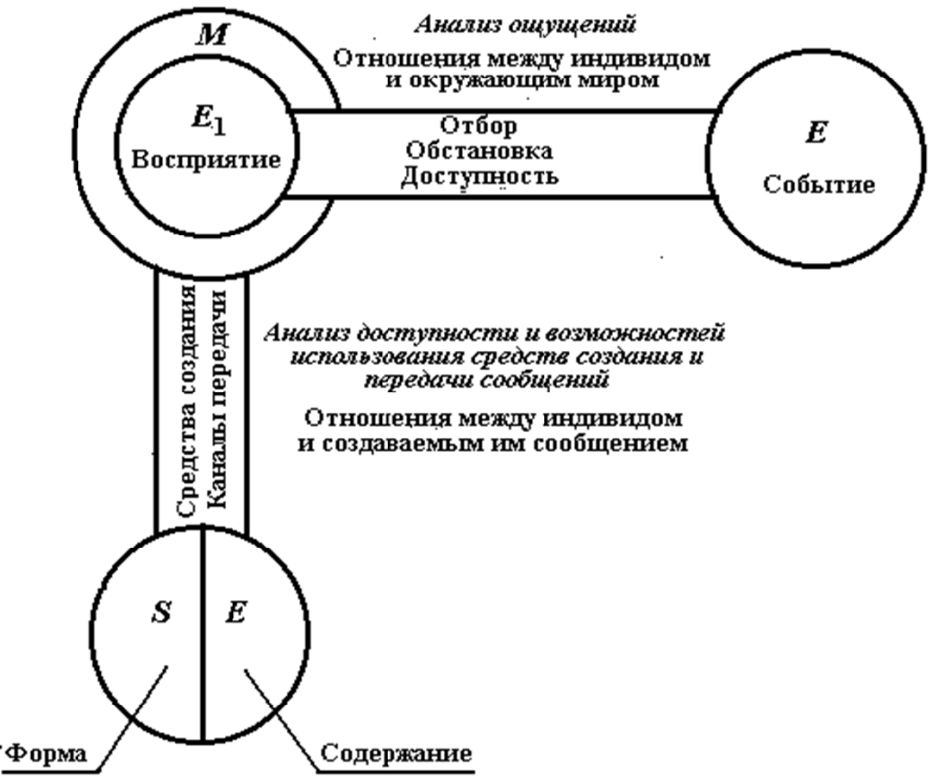

- На лекции студент воспринимает вербальную информацию. На примере своей учебной деятельности в КГЭУ проанализируйте особенности основной модели передачи информации на лекциях. Как может изменяться модель, если преподаватель использует на лекции технические средства обучения (например, компьютерную презентацию)?

- Для создания атмосферы доверия в ходе деловых переговоров используются некоторые приемы выравнивания напряжения, связанные с формой обращения к партнеру. Сконструируйте 2 (две) ситуации, основываясь на собственном практическом опыте, примерах из кино или книг и знании стратегии и тактики аргументации.

- Западные бизнесмены стараются вести свои переговоры в конфиденциальной атмосфере, с глазу на глаз. В арабской культуре в помещении присутствуют другие люди, и на вашу просьбу поговорить в иной обстановке араб лишь приблизит к вам свою голову. Прокомментируйте эту ситуацию, применяя знания, полученные при изучении невербальной и межкультурной коммуникации.

- В коммуникативном пространстве современного университета представлено взаимодействие представителей разных социальных групп (преподаватели, студенты, сотрудники, обслуживающий персонал и т.д.). Покажите, каким образом осуществляется коммуникация по вертикали и по горизонтали в КГЭУ. В чем вы видите причину устойчивой дистанции в общении между студентами и преподавателями, связано ли это с информационным или социальным разрывом?

